LAPORAN UTS
CLOUD COMPUTING

UTS Cloud Computing



Disusun Oleh :
Ghoffar Abdul Ja’far 2341720035/TI3B

JURUSAN TEKNOLOGI INFORMASI
POLITEKNIK NEGERI MALANG
2025/2026


Jurusan Teknologi Informasi Politeknik Negeri Malang

UJIAN TENGAH SEMESTER (UTS)

Mata Kuliah Cloud Computing
Pengampu: Yusriel Ardian, S.Kom., M.Kom

Skenario Kasus: PT. Digital-Logistik Nusantara adalah sebuah perusahaan jasa pengiriman besar yang saat ini masih menggunakan server fisik (on- premise) dan ingin melakukan transformasi digital ke layanan Cloud karena sering mengalami masalah skalabilitas saat peak season. Perusahaan memiliki tiga komponen utama aplikasi yang harus dipindahkan ke awan:

- Sistem Pelacakan Paket Utama: Aplikasi berbasis web yang dikembangkan oleh tim internal dengan traffic yang sangat fluktuatif.
- Sistem Database Transaksional: Memerlukan performa tulis/baca yang sangat tinggi dan stabil, serta membutuhkan konfigurasi khusus pada level kernel sistem operasi.
- Gudang Data Dokumen: Tempat penyimpanan jutaan foto bukti pengiriman (foto resi) yang jumlahnya mencapai ratusan Terabyte dan terus bertambah setiap harinya.

Pertanyaan & Instruksi Pengerjaan:

- Pemilihan Model Layanan (Bobot: 25%)
Tentukan model layanan Cloud yang paling tepat (IaaS, PaaS, atau SaaS) untuk ketiga komponen aplikasi di atas. Berikan alasan teknis mengapa model tersebut dipilih dengan menghubungkan konsep kontrol penuh (control) versus kecepatan rilis (speed).
Komponen | Model | Alasan Teknis | Control vs Speed
Sistem Pelacakan Paket Utama | PaaS (Platform as a Service) | PaaS sangat mengutamakan Speed atau kecepatan rilis. Tim pengembang internal hanya perlu fokus pada coding dan inovasi aplikasi, sementara penyedia cloud mengurus infrastruktur dasar, sistem operasi, dan auto-scaling untuk menangani traffic yang fluktuatif secara otomatis. | Speed tinggi: deploy  cepat, scaling  otomatis, tidak perlu  urus infrastruktur.
Sistem Database Transaksional | IaaS (Infrastructure as a Service) | IaaS memberikan tingkat Control tertinggi hingga ke level akses root atau administrator pada Virtual Machine. Kecepatan setup (Speed) lebih rendah karena butuh konfigurasi manual, tetapi ini mutlak diperlukan karena database membutuhkan penyesuaian khusus pada level kernel sistem operasi untuk mencapai performa yang stabil. | Control penuh:  akses root ke VM,  custom kernel  parameter, pilih  storage tipe block.
Gudang Data Dokumen | PaaS (Platform as a Service) | Penyimpanan skala masif paling ideal dikelola melalui layanan terkelola cloud. Ini menyeimbangkan Speed (cepat diintegrasikan via API tanpa pusing mengatur disk) dan Control (pengelolaan metadata dan hak akses data) | Speed & Cost:  upload/download  via API, lifecycle  policy otomatis,  zero management.

Desain Arsitektur Jaringan (Bobot: 30%)
Rancanglah sebuah struktur Virtual Cloud Network (VCN) yang aman untuk perusahaan tersebut. Dalam jawaban kalian, jelaskan:
  - Visualisasi:
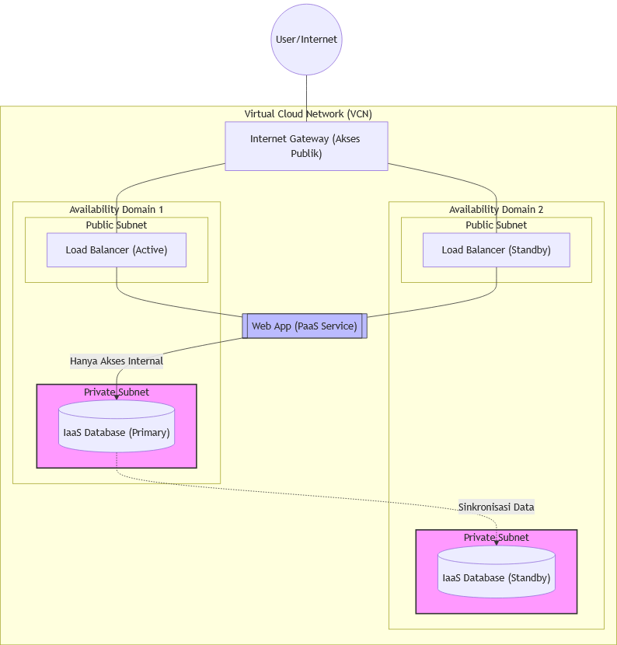
  - Bagaimana pembagian Public Subnet dan Private Subnet untuk meletakkan aplikasi web dan database.
    - Public Subnet: Di sini kita meletakkan Public Load Balancer. Meskipun aplikasi web menggunakan PaaS, Load Balancer berfungsi sebagai pintu gerbang (entry point) tunggal yang menerima trafik dari internet (Internet Gateway). Load Balancer ini akan meneruskan permintaan pengguna ke layanan PaaS secara aman.
    - Private Subnet: Di sini kita meletakkan Server Database (IaaS). Karena database bersifat kritikal dan berisi data transaksional, ia harus berada di subnet yang terisolasi sepenuhnya dari akses internet langsung. Hanya trafik internal dari lapisan aplikasi yang diizinkan masuk ke sini.
  - Bagaimana cara memastikan High Availability (HA) agar sistem tidak mengalami downtime jika salah satu pusat data fisik (Availability Domain) mengalami kegagalan.
    - Redundansi Komponen: Kita akan menduplikasi instance database (IaaS) di dua Availability Domain yang berbeda (AD 1 sebagai Primary, AD 2 sebagai Standby/Replica).
    - Failover Otomatis: Load Balancer akan dikonfigurasi secara regional. Jika AD 1 mengalami kegagalan, Load Balancer akan secara otomatis mengarahkan trafik ke AD 2 yang masih aktif, sehingga operasional bisnis tetap berjalan tanpa gangguan bagi pengguna.
  - Aturan firewall apa yang harus diterapkan pada Security List agar database hanya bisa diakses oleh server aplikasi dan tidak terpapar langsung ke internet.
    - Inbound Rule (Database): Hanya mengizinkan trafik masuk pada port database (misal: TCP Port 1521 untuk Oracle atau 3306 untuk MySQL) yang bersumber (Source) dari alamat IP Private subnet aplikasi/Load Balancer.
    - Akses Internet: Database dilarang memiliki rute menuju Internet Gateway. Segala bentuk akses masuk langsung dari publik (0.0.0.0/0) akan ditolak (Drop) oleh sistem.

Strategi Penyimpanan Data (Bobot: 25%)
Pilihlah tipe penyimpanan yang paling efisien (Block, File, atau Object Storage) untuk menyimpan jutaan foto bukti pengiriman. Jelaskan alasan pemilihan tersebut berdasarkan aspek skalabilitas horizontal dan efisiensi biaya. Selain itu, usulkan sebuah aturan Lifecycle Policy untuk menghemat biaya penyimpanan bagi foto-foto pengiriman yang sudah berusia lebih dari satu tahun.
- Pemilihan Tipe Penyimpanan: Object Storage
- Alasan Berdasarkan Skalabilitas & Efisiensi Biaya: Object Storage dirancang khusus untuk menyimpan unstructured data (seperti jutaan foto resi). Secara skalabilitas horizontal, kapasitasnya secara teoritis tak terbatas (bisa mencapai ratusan Terabyte hingga Petabyte) tanpa harus memprovisi disk drive (seperti pada Block/File Storage) secara manual. Dari sisi efisiensi biaya, Object Storage memiliki harga per-Gigabyte yang jauh lebih murah dibandingkan Block atau File Storage karena tidak memerlukan performa IOPS komputasi yang tinggi.
- Usulan Lifecycle Policy: Untuk foto resi yang berusia lebih dari 1 tahun (jarang atau tidak akan pernah diakses kembali), buat Lifecycle Policy yang otomatis memindahkan data tersebut dari Standard Tier (penyimpanan aktif/hot) ke Archive Tier (penyimpanan dingin/cold). Kebijakan ini dapat menurunkan biaya penyimpanan hingga 80-90% per bulannya.

Keamanan dan Tanggung Jawab (Bobot: 20%)
Jelaskan batasan tanggung jawab keamanan berdasarkan Shared Responsibility Model jika PT. Digital-Logistik menggunakan model layanan IaaS untuk server database mereka. Sebutkan minimal tiga tugas keamanan yang menjadi tanggung jawab Customer (PT. Digital-Logistik) dan tugas yang menjadi tanggung jawab Provider Cloud
- Batasan Tanggung Jawab (Shared Responsibility)
  - Provider Cloud bertanggung jawab atas keamanan "OF the Cloud" (infrastruktur fisik dan lapisan abstraksi).
  - PT. Digital-Logistik Nusantara bertanggung jawab atas keamanan "IN the Cloud" (segala sesuatu yang dikonfigurasi dan dijalankan di atas infrastruktur tersebut).
- Tugas Keamanan Tanggung Jawab Customer (PT. Digital-Logistik)
- Patching & Pemeliharaan Sistem Operasi: Karena perusahaan memerlukan konfigurasi kernel khusus, maka kewajiban melakukan update keamanan, patching OS, dan pengerasan (hardening) sistem operasi sepenuhnya ada di tangan tim IT internal.
- Konfigurasi Jaringan & Firewall: Mengatur Security List (Inbound/Outbound rules) di VCN untuk memastikan port database hanya terbuka bagi subnet aplikasi dan tertutup bagi internet publik.
- Keamanan Data & Enkripsi: Melakukan enkripsi data saat disimpan (at-rest) dan saat dikirim (in-transit), serta mengelola kunci enkripsi dan hak akses pengguna (Identity and Access Management).
- Tugas Keamanan Tanggung Jawab Provider Cloud
- Keamanan Fisik Pusat Data: Menjaga keamanan fisik bangunan, rak server, dan kontrol akses personil ke Availability Domain.
- Infrastruktur Hardware & Perangkat Keras: Memastikan integritas fisik dari server, media penyimpanan (storage), dan infrastruktur jaringan fisik yang digunakan oleh Cloud.
- Lapisan Virtualisasi (Hypervisor): Menjamin bahwa isolasi antar instance (Virtual Machine) terjaga sehingga data satu pengguna tidak bocor ke pengguna lain di server fisik yang sama.

